毕业设计（论文）开题报告
粒子群优化算法的研究与实现

- 课题的目的及意义
（一）课题任务
粒子群算法（Particle Swarm Optimization, PSO）是一种启发式群智能搜索算法，也称粒子群优化算法或鸟群觅食算法。该算法源于对鸟群捕食的行为研究，受到飞鸟集群活动的规律性启发。
根据对任务书的理解和与指导老师的交流后，这次毕设设计的主要任务有：
（1）学习粒子群优化算法的基础知识，掌握粒子群优化算法的迭代过程与求解过程；
（2）了解并实践提高算法求解精度与收敛速度的方法；
（3）阅读粒子群优化的相关文献，了解并掌握经典粒子群优化算法的原理、优势、求解过程，通过python语言实现经典PSO算法，涉及一定的编程能力；
（4）针对经典PSO算法的不足进行深入分析与研究，改进经典PSO变体的缺陷与不足，进一步提高算法的性能；

（二）课题研究意义
优化问题是指在满足一定条件下，寻找一种方案、策略或者一组参数值，使得某个或多个度量指标达到最优。优化问题广泛地应用于国防、农业、交通、金融、材料、化工、通信等诸多领域^{[11]}。优化问题所研究的内容是讨论在众多的方案中哪个方案最优以及如何找出最优的方法。优化方法是一种以数学为基础，用于求解各种优化问题的应用技术。各国学者非常重视优化方法的理论和技术研究。各种优化方法在上述领域的广泛应用已经产生了巨大的经济和社会效益。实践证明，通过优化方法，能提高系统效率、降低能耗、合理地利用资源，并且随着处理对象规模的增加，这种效果也会更加明显^{[12]}。
在工程学、管理科学、计算机科学等学科和众多应用领域中，不断出现许多复杂的组合优化问题。面对这些大型的复杂优化问题，由于传统的优化方法如牛顿法、共轭梯度法、单纯形法和模式搜索法等需要遍历整个搜索空间，无法在多项式时间内完成搜索，容易产生搜索的组合爆炸^{[13]}。鉴于实际工程问题中的诸多特点，如约束性、非线性性、复杂性以及建模困难等，寻求高效的优化算法已成为相关学科的主要研究内容之一^{[14]}。

（三）研究现状分析
群智能优化（Swarm Intelligence Optimization）算法是一种人工智能算法，其思想来源于对自然界中生物群体在迁移、觅食等活动中所表现出的社会行为的观察与研究。生物学家经过观察研究发现，群居生物群体可以看作是一个分布式系统，虽然系统中的单个个体都非常简单，但整个系统却呈现出一种高度结构化的群体组织，个体间通过协同合作，能够完成一些远超出单个个体能力的复杂工作。目前，主要的群智能优化算法有：蚁群优化（Ant Colony Optimization，ACO）算法^{[15]}和粒子群优化（Particle Swarm Optimization，PSO）算法^{[16]}等。群智能优化算法采用分布式计算策略，具有鲁棒性强，算法简单等特点，广泛应用于数据挖掘、组合优化、机器人路径规划、网络路由、函数优化、无线传感器网络性能优化等领域，并取得了较好的优化效果。已有的研究结果表明，群智能优化算法为解决许多复杂的工程应用问题提供了新的求解途径和方法^{[17]}。
粒子群优化算法最早由Kennedy和Eberhart于1995年提出，该算法源于群智能和人类认知的学习过程，具有易实现、收敛速度快，并且仅有少量参数需要调整的特点，因而成为进化计算和智能优化领域的研究热点^{[18]}。PSO算法在理论基础与应用推广上仍存在一些问题有待解决。首先，对于任何一个算法，如果不从理论上对其分析研究，就无法彻底剖析其行为。仅从实验数据对PSO算法进行研究，始终无法透彻了解其内部机理。因此，需要研究如何建立PSO算法的收敛模型以及分析PSO算法的收敛性。其次，PSO算法的实施过程与它所采用的参数取值有较大的关系，如何选取这些参数是一个亟待解决的问题。通常认为，对不同的问题应选取相应的参数。如果能对PSO算法的参数选取规律有一个定性的认识，则有助于选取不同问题域的参数。第三，将PSO算法应用于高维复杂问题优化时，往往会遇到早熟收敛等问题。早熟收敛就是种群在找到全局最优点之前已经停滞不动。这些早熟收敛点有可能是局部极小值，也可能是局部极小值邻域内的一个点。所以，研究PSO算法的早熟收敛行为，能够为提高算法的性能打下基础。此外研究有效的机制使PSO算法逃离局部极小点，也有助于加快算法在寻优后期的收敛速度。
综上所述，虽然目前已有对PSO算法自身的诸多改进，但对PSO算法的理论研究仍需进一步完善，以便采用更有效的自适应方法、组织结构等策略以提高PSO算法的收敛精度和收敛速度。

二、重点研究内容及技术实现途径
（一）重点研究内容
1．算法理论分析
算法理论分析主要研究PSO算法的收敛性、复杂性等。PSO算法的发展历史尚短，在理论基础与应用推广上还存在很多问题，亟待解决。
（1）粒子群算法的基本思想
粒子群算法利用N个粒子，即个体，组成的粒子群在D维问题空间中以重复迭代的方式搜寻最优解。粒子在空间飞行时，具有位置和速度两个特征。每次迭代中，粒子第维的速度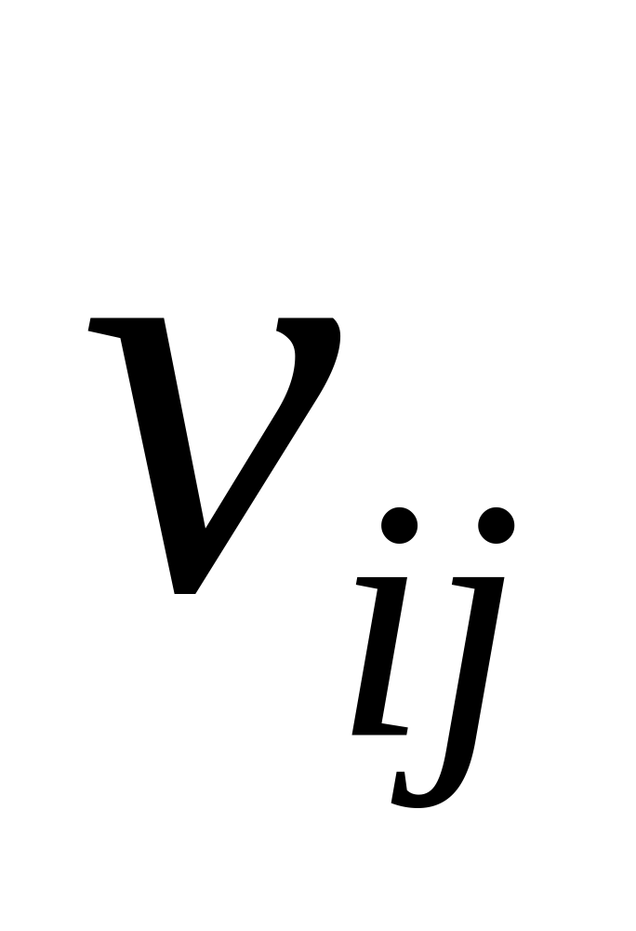按如下的表达式进行更新：
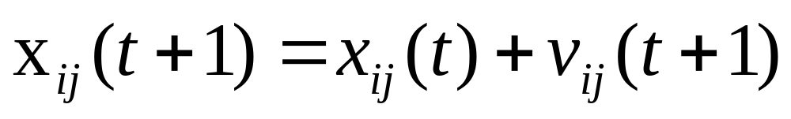
其中，为当前的迭代次数，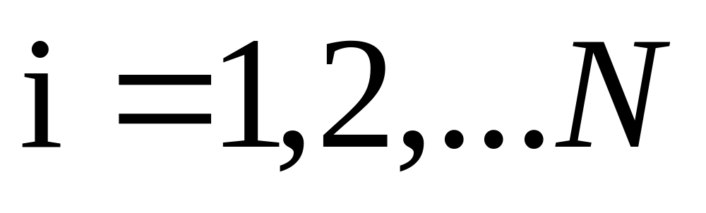，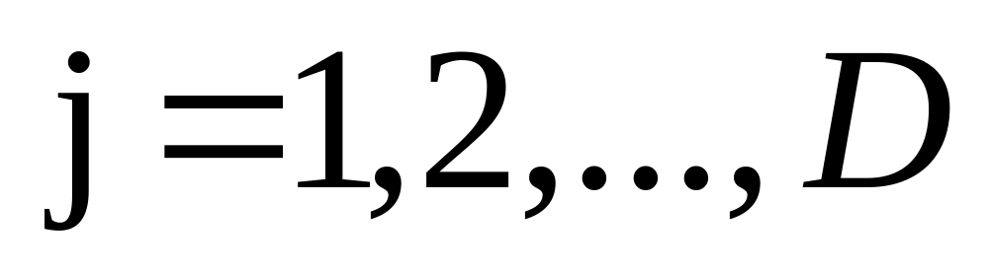。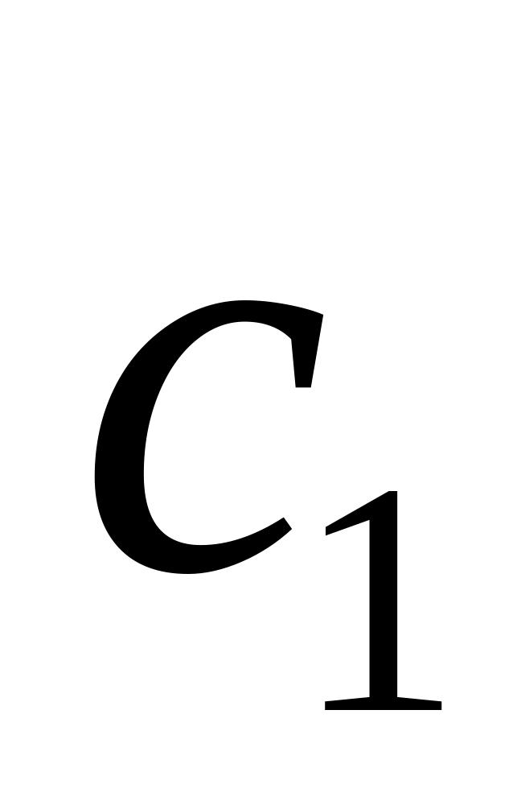和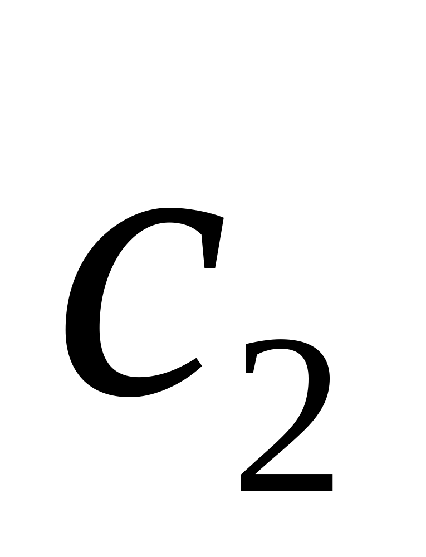是加速系数，表示粒子受到社会知识和个体认知的影响程度。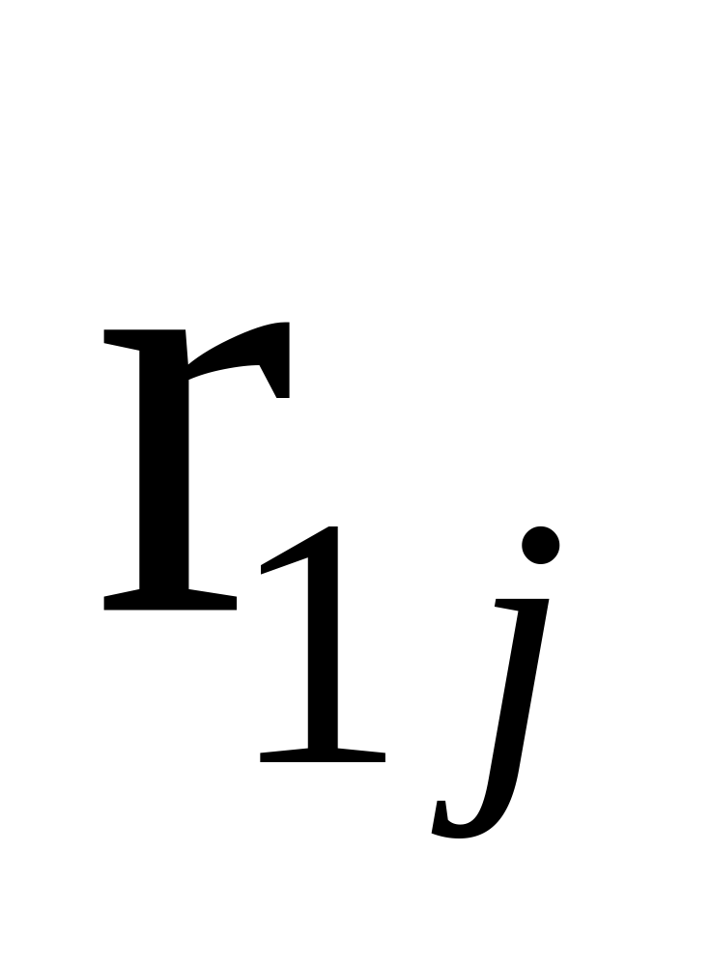和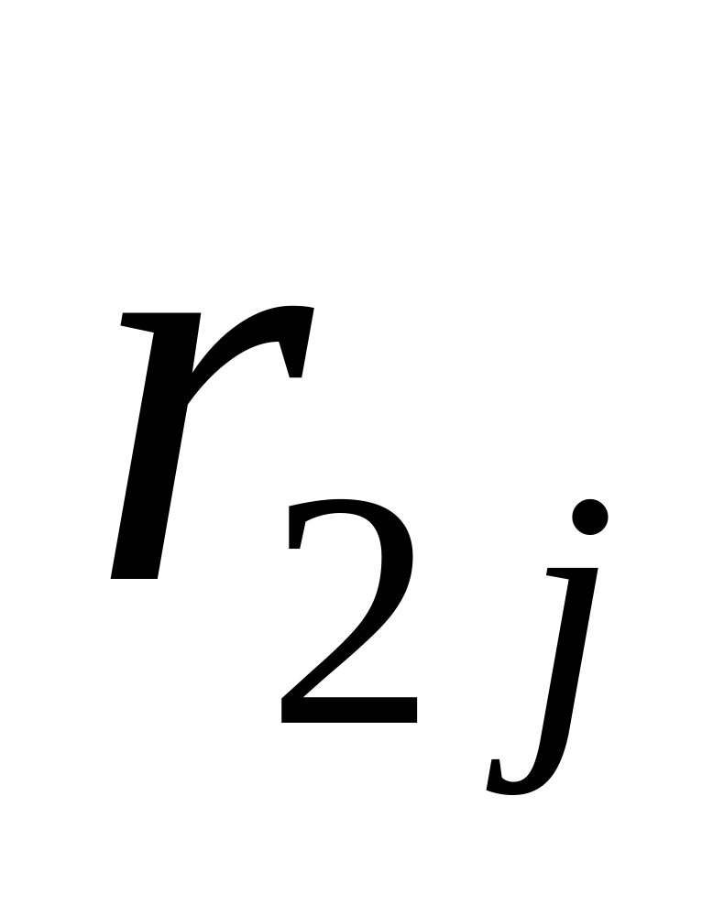为在[0, 1]内均匀分布的随机数。位置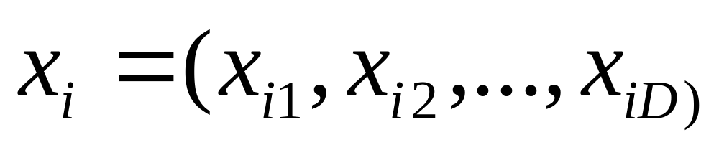，速度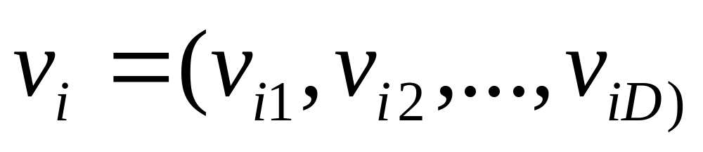。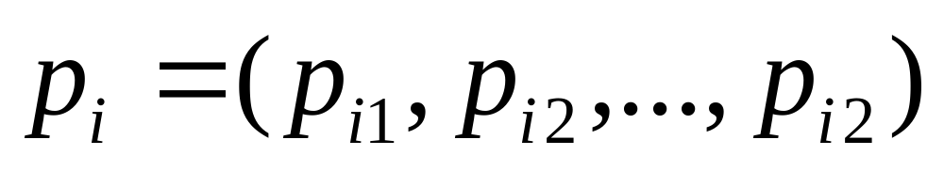为个体最优位置，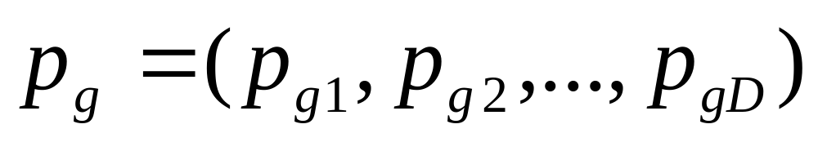为所有粒子曾经经历过的最好位置即全体最优位置。
2．算法性能改进
PSO算法性能改进主要包括：修正PSO算法的主要参数，改进PSO算法的位置和速度更新公式，改进粒子群的邻域和拓扑结构。
（1）修正PSO算法的主要参数
对于不同的优化问题，优化算法对全局搜索能力和局部搜索能力的要求不同，因此需要调整平衡好算法的全局搜索能力与局部搜索能力之间的比重关系。
Shi 提出了一种采用模糊规则来动态调整惯性权重的方法，根据当然最好性能评价的惯性权重，制定对应的模糊推理规则和隶属度函数，从而确定惯性权重的增量^{[19]}。Ratnaweera采用了时变加速系数，随着迭代次数的增加，认知系数递减，而社会系数递增^{[20]}。
（2）改进PSO算法的位置和速度更新公式
为了避免粒子群出现早熟收敛和停滞现象，可根据一定标准为整个群体或某些粒子的状态量进行重新赋值，从而实现对PSO算法的位置和速度更新公式进行改进。
Buthainah提出一种多阶段PSO算法，其主要思想是将粒子群分组，让各个分组在不同阶段有着不同的暂态搜索目标，从而可防止粒子陷入局部最优解^{[21]}。Frans提出了一种能确保收敛的粒子群优化算法，该算法为当前找到的全局最优个体赋予新的速度和位置更新公式^{[22]}。在Peram提出的FDR-PSO（Fitness Distance Ratio PSO）算法中，粒子可共享其它邻域内的个体信息^{[23]}。Liang提出了CLPSO（Comprehensive Learning PSO）算法，每个粒子的不同维度可独立地选择学习对象^{[24]}。
（3）与其它搜索和进化技术的融合
将PSO算法与遗传算法、差分进化算法、蚁群优化算法、模拟退火算法等相结合，通过引入不同的更新方式，丰富了粒子的行为模式。Higashi将遗传算法中的变异思想引入PSO算法^{[25]}。

（二）技术实现途径
1．文献阅读
课题实现前期应该通过大量的文献阅读，掌握粒子群算法的基本思想，以及粒子群算法的各种变体。通过学习现有的算法，整理归纳出目前算法的利弊分析。尝试通过学习别人的算法带来自己的思考，改良或者提出自己算法。
2．复现算法
根据目前已有的粒子群算法，进行复现。可以选择目前比较经典的CLPSO算法和KPSO算法。更加深刻理解别人的原理，尝试自己设计更有效率的算法。
3．设计算法
通过代码的复现和文献的阅读，对现有的粒子群优化算法有了一定的掌握之后，尝试自己设计算法。
4．算法对比
采用收敛速度、收敛精度和收敛性三个度量指标，对不同的粒子群优化算法进行对比，以选择出具有良好性能的算法。同时可以将自己设计的粒子群算法与已有的粒子群算法进行对比，分析算法的性能及优缺点。

三、课题预期成果
（一）课题预期成果
在对粒子群优化算法进行系统学习，分析各种算法求解精度、收敛速度以及编程实现各经典粒子群算法的基础上，能够针对经典PSO算法的不足进行深入分析与研究，改进经典PSO变体的缺陷与不足，进一步提高算法的性能。

（二）课题预期特色
在课题中能对PSO算法理论分析，分析PSO算法的收敛性、复杂性问题，补足粒子群优化算法传统研究的不足之处。

四、进度计划
序号 | 起止周次 | 工 作 内 容
1 | 1周至 3周 | 学习经典粒子群算法的主要思想
2 | 2周至 4 周 | 编程复现各经典粒子群算法
3 | 5周至 6 周 | 阅读相关资料与英文资料翻译
4 | 7周至 9 周 | 自己设计一种粒子群算法，尝试改进传统算法的不足之处
5 | 10周至 11 周 | 实验效果分析及比较
6 | 11周至 13周 | 撰写毕业论文
7 | 14周至 14周 | 答辩

参考文献：
- Bonyadi M R. A theoretical guideline for designing an effective adaptive particle swarm[J]. IEEE Transactions on Evolutionary Computation, 2019, 24(1): 57-68.
- Chen Y, Jiang P. Analysis of particle interaction in particle swarm optimization[J]. Theoretical Computer Science, 2010, 411(21): 2101-2115.
- Wang D, Tan D, Liu L. Particle swarm optimization algorithm: an overview[J]. Soft Computing, 2018, 22(2): 387-408.
- Tan T Y, Zhang L, Lim C P, et al. Evolving ensemble models for image segmentation using enhanced particle swarm optimization[J]. IEEE access, 2019, 7: 34004-34019.
- Del Valle Y, Venayagamoorthy G K, Mohagheghi S, et al. Particle swarm optimization: basic concepts, variants and applications in power systems[J]. IEEE Transactions on evolutionary computation, 2008, 12(2): 171-195.
- Junior F E F, Yen G G. Particle swarm optimization of deep neural networks architectures for image classification[J]. Swarm and Evolutionary Computation, 2019, 49: 62-74.
- Mapetu J P B, Chen Z, Kong L. Low-time complexity and low-cost binary particle swarm optimization algorithm for task scheduling and load balancing in cloud computing[J]. Applied Intelligence, 2019, 49(9): 3308-3330.
- Alswaitti M, Albughdadi M, Isa N A M. Density-based particle swarm optimization algorithm for data clustering[J]. Expert Systems with Applications, 2018, 91: 170-186.
- Cui Z, Zhang J, Wu D, et al. Hybrid many-objective particle swarm optimization algorithm for green coal production problem[J]. Information Sciences, 2020, 518: 256-271.
- Du B, Wei Q, Liu R. An improved quantum-behaved particle swarm optimization for endmember extraction[J]. IEEE Transactions on Geoscience and Remote Sensing, 2019, 57(8): 6003-6017.
- 陈宝林. 最优化理论与算法(第2版). 清华大学出版社, 2005.
- 周雪刚. 非凸优化问题的全局优化算法. 中南大学博士学位论文. 2010.
- 薛毅. 最优化原理与方法. 北京工业大学出版社, 2001.
- 邢立宁. 知识型智能优化方法及其应用研究. 国防科技大学博士学位论文. 2009.
- M. Dorigo, T. Stutzle. Ant colony optimization. The MIT Press, 2004.
- J. Kennedy, R. C. Everhart. Particle swarm optimization. 1995
- 寇晓丽. 群智能算法及其应用研究. 西安电子科技大学博士学位论文. 2009
- 莫愿斌. 粒子群优化算法的扩展及应用. 浙江大学博士学位论文. 2006
- Y.-H. Shi, R. C. Eberhart. Fuzzy adaptive particle swarm optimization. IEEE Congress on Evolutionry Computation, Seoul, 2001: 101-106.
- A. Ratnaweera. Self-origanizing hierarchical particle swarm optimizer with time-varying acceleration coefficients. IEEE Transaction on Evolutionary Computation. 2004, 8(3): 240-255

学生签名： 熊峰

2021年3月30日
五、指导教师意见

指导教师签名：
年 月 日

说明：
1．开题报告应根据教师下发的毕业设计（论文）任务书，在教师的指导下由学生独立撰写。
2．本页不够，请加页。

